**Requerimento Nº 1327/2022**

**Súmula**: Requer ao Governo Municipal, na pessoa do Prefeito Igor Soares, informações sobre as ações de melhorias da Secretaria de Planejamento para a Estrada do Pau Brasil – Bairro: Chácaras Monte Serrat – CEP:06685-355 – Itapevi – S.P.

**REQUEIRO**à Mesa, após ouvido o Douto Plenário, na forma regimental vigente, seja oficiado ao Prefeito Municipal, Excelentíssimo Senhor Prefeito Igor Soares, que solicite à Secretaria de Infraestrutura e Serviços Urbanos, na pessoa do Secretário Marcos de Oliveira Anjos, informações sobre as ações de melhorias da Secretaria de Planejamento para a Estrada do Pau Brasil – Bairro: Chácaras Monte Serrat – CEP:06685-355 – Itapevi – S.P.

1. Existe a possibilidade de Pavimentação Asfáltica para a Estrada, devido sua situação precária?
2. Consta no cronograma da municipalidade, as ações de melhorias em prol do Saneamento Básico e Infraestrutura?

Sala das Sessões Benvindo Moreira Nery, 22 de março de 2022.

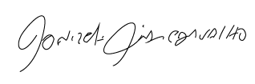

Donizetti Dias Carvalho

Vereador “Zetti da Adega”

**JUSTIFICATIVA**

Solicitação dos moradores que apelam a este vereador intervenção. Esses moradores almejam, há anos pela pavimentação da estrada, incluindo a construção de guias, sarjetas, boca de lobo e galerias para a drenagem de águas das chuvas. Como as vias de terra são mais afetadas pela água, a pavimentação será a solução para seu escoamento em períodos de muita chuva e em tempos de calor não sofrerão com a poeira. Ela proporcionará conforto, melhorará as condições de limpeza, contribuindo para a saúde pública, e proporcionará níveis satisfatórios de segurança, velocidade e economia no transporte de pessoas e mercadorias. Diante do exposto elevo ao Executivo esse Requerimento, afim de encontrar a solução para o problema. Caso existam informações referentes, solicito que sejam informadas a essa Casa de Leis.

Peço aos nobres a atenção a esse requerimento, desde já agradeço, e conto com a compreensão de Vossa Senhoria.

Sala das Sessões Benvindo Moreira Nery, 22 de março de 2022.



Donizetti Dias Carvalho

Vereador “Zetti da Adega”

**ANEXO Requerimento Nº 1327/2022**

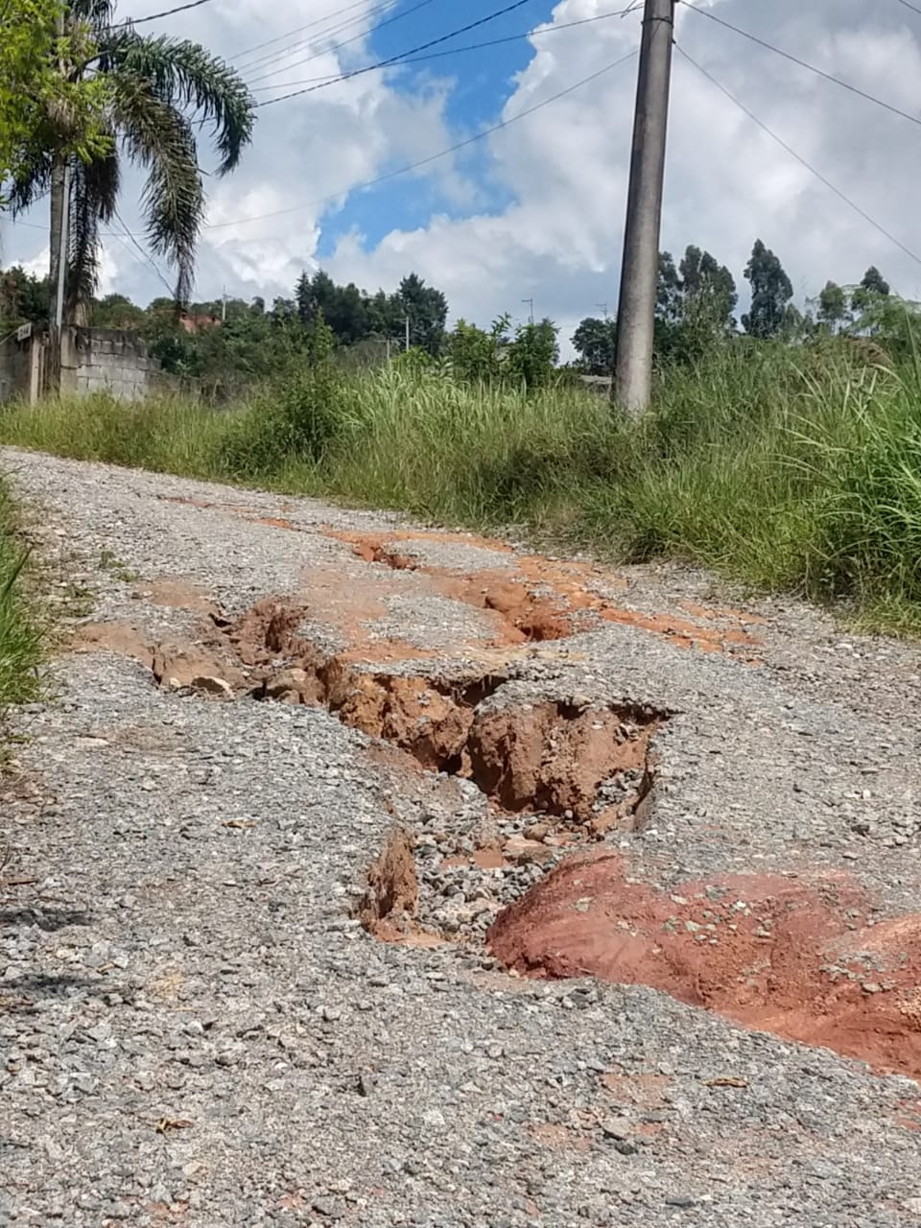

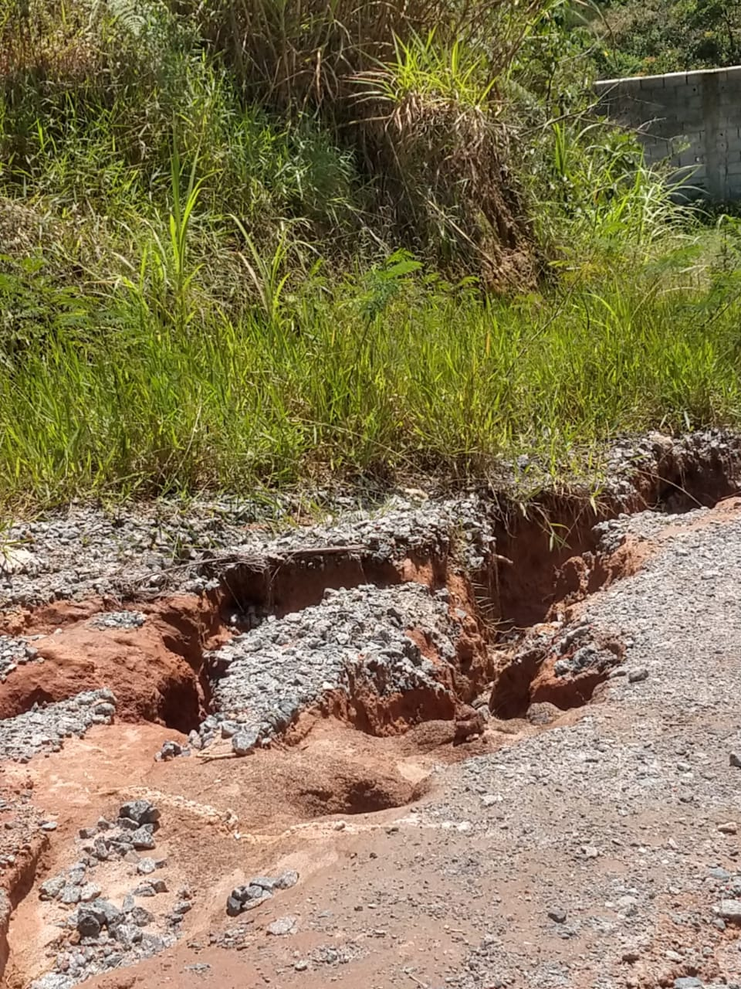



Donizetti Dias Carvalho

Vereador “Zetti da Adega”

**ANEXO Requerimento Nº 1327/2022**

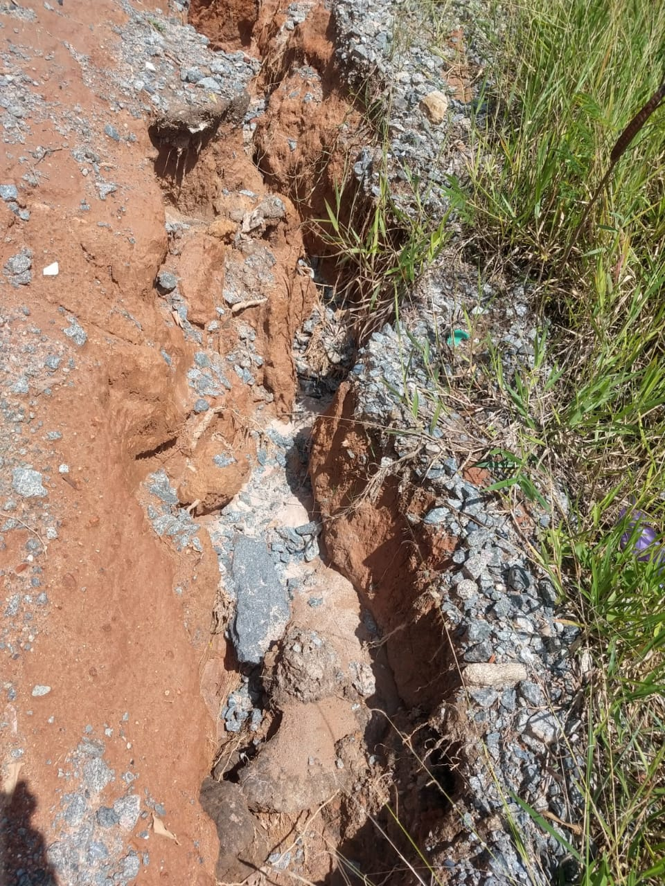

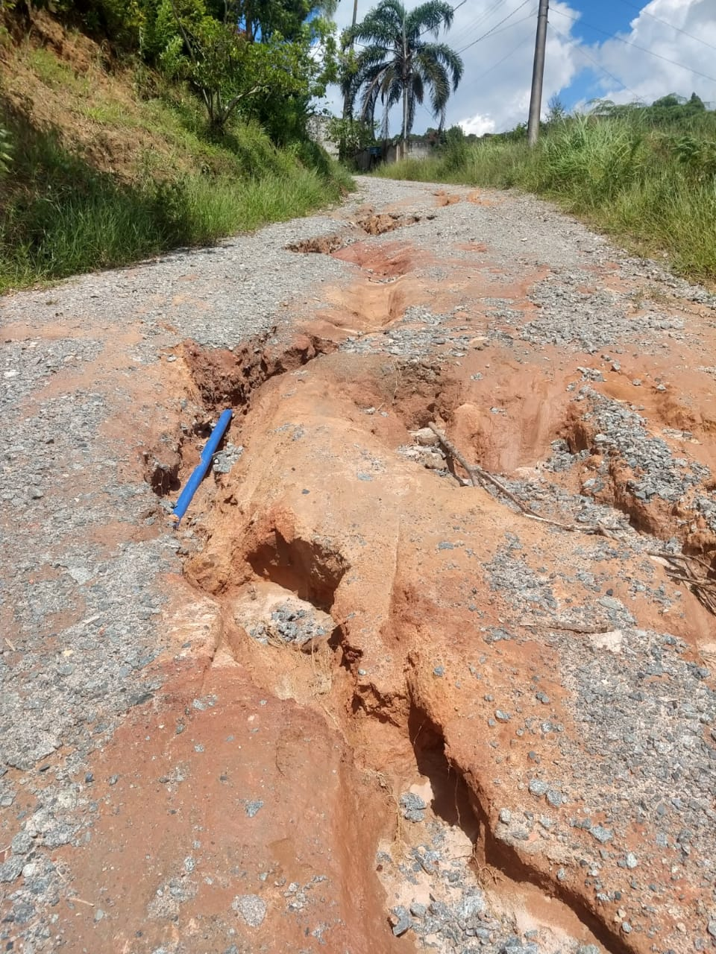



Donizetti Dias Carvalho

Vereador “Zetti da Adega”